**2019年度　宮崎県災害派遣福祉チーム員研修**

**（基礎研修）開催要項**

1. **開催趣旨**

今、全国各地で自然災害が発生し、甚大な被害がもたらされています。これらの災害後に高齢者・障がい者等の災害時要配慮者が、避難所等において、長期間の避難生活を余儀なくされ、生活機能の低下や要介護度の重度化などの二次被害が生じている場合もあります。宮崎県は、南海トラフ巨大地震による甚大な被害が予想される地域でもあり、「災害時の福祉支援体制の整備」が求められています。この体制整備の１つとして、災害派遣福祉チームを組成するためのチーム員養成を行っていくこととなりました。大規模災害時に、皆様の専門性を災害地で展開していただくにあたり、根幹となる知識が学べる場として本研修を開催致します。

1. **講　師**

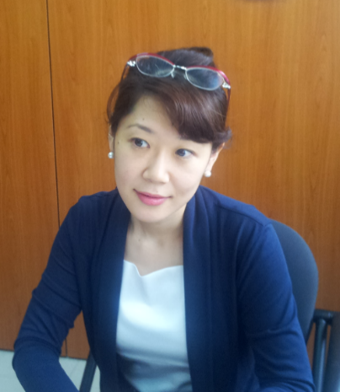**宮崎大学医学部看護学科　地域精神看護学講座　教授　原田　奈穂子　氏**

聖路加看護大学看護学部卒業、ペンシルバニア看護学部成人急性期ナースプラクティショナー修士課程修了、ボストンカレッジ看護学部博士課程修了。看護学博士。看護師・保健師。現職と国立保健医療科学院保健指導分野客員研究員を併任。東日本大震災において、3月14日に留学先から帰国・宮城県気仙沼市にての医療支援活動を契機に、日本の災害保健・医療分野における、人道支援における質の保証と説明責任と、緊急時支援者支援に関する実践と研究に従事。WHO版災害や紛争など緊急における精神保健および心理社会的支援サイコロジカルファーストエイド認定トレーナー。子供のためのサイコロジカルファーストエイド認定トレーナー。緊急時の教育の最低基準認定トレーナー、子どもの権利保護の最低基準認定トレーナー。2013年から人道支援にお

ける質の保証と説明責任・スフィア基準の公認トレーナー。

**群馬県社会福祉協議会　群馬県災害派遣福祉チーム(ぐんまDWAT)　事務局　鈴木　伸明　氏**

群馬県社協に入職後、県内外の災害支援に携わると共に、東日本大震災では、

ボランティア団体や福祉専門職、士業士会等と共に県内への避難者支援の活

動を行う。平成26年より災害福祉支援ネットワーク構築に向け、県行政、福

祉関係団体と協議を重ね、災害時要配慮者支援のための福祉支援体制整備を

進め、「社会福祉施設の相互応援」と「災害派遣福祉チームの派遣」の２つの

機能を持つ〝群馬県災害福祉支援ネットワーク〟を構築。平成30年7月西日本豪雨にて岡山県へ、令和元年台風19号災害にて長野県へ災害派遣福祉チームを派遣し、コーディネーターとして支援活動に携わる。埼玉県、長野県、新潟県、鳥取県の災害派遣福祉チーム員の研修講師等を担当する他、滋賀県、香川県、茨城県のネットワーク構築支援を担当。

1. **主　催**　　宮崎県　・　一般社団法人　宮崎県社会福祉士会
2. **開催内容**

日　時　：２０２０年１月１８日（土）　０９：３０～１５：００

　　　　　　　　　　　　　　　　　　　　　（受付：０９：００～０９：２５）

会　場　：宮崎市原町２－２２　宮崎県福祉総合センター 人材研修館４階 大研修室

1. **参加対象**

|  |  |
| --- | --- |
| 区　分 | 名　称 |
| 国家資格又は  公的資格等 | 社会福祉士、介護福祉士、介護支援専門員、精神保健福祉士、  理学療法士、作業療法士、言語聴覚士、保育士、ホームヘルパー、  相談支援専門員、介護職員、生活相談員、生活支援員　等 |

上記にある資格保有者または、災害福祉支援に興味がある方。

※）災害派遣福祉チーム員養成の第１段階の研修でもあります。また、これから宮崎県内の災害時福祉支援体制を構築するにあたり、関係者の方々にもご参加頂ければと思います。

1. **定員**１５０名（但し、定員になり次第締め切らせて頂きます）
2. **参加費**　無料
3. **申込方法**

申込方法は、ネット上の入力フォーム または FAX の２通りあります。

1. インターネットに接続したパソコン、タブレット、スマートフォンから宮崎県社会福祉士会ホームページ（　http://www.miyazaki-csw.jp/　）にアクセスしてください。参加申込み用フォーム(Googleフォーム)へ促すリンクがありますので、必要事項を入力のうえ、お申込みください。右上のQRコードからもアクセス可能です。入力には、メールアドレスが必要となります。
2. 別添のFAX用紙により、申込みをお願いします。
3. **申込期限**　　~~２０２０年１月８日（水）~~　　**２０２０年１月１７日（金）[延長しました]**
4. **プログラム**（予定）

|  |  |
| --- | --- |
| 時　　　間 | 内　　　容 |
| 09：00～09：30 | 受付 |
| 09:30～09:45 | オリエンテーション・開会の挨拶 |
| 09：45～12：00  (135分) | 災害支援に関する基礎知識と保健医療福祉の公衆衛生について[仮]  　講師：宮崎大学医学部看護学科　教授　原田　奈穂子　氏 |
| 12:00～13:00 | 休憩・昼食 |
| 13：00～15：00  (120分) | 災害福祉支援の実際（避難所での活動、他県の災害福祉支援体制など）[仮]  講師：群馬県社会福祉協議会　群馬県災害派遣福祉チーム  ぐんまDWAT事務局　鈴木　伸明　氏 |
| 15：00～15：05 | 閉会のあいさつ |
| 15：05 | 閉会 |

1. **開催当日の駐車場について**
   1. 大学入試センター試験日と重なっており、交通状況が普段と異なることが予想されます。
   2. 会場となる宮崎県福祉総合センターには、駐車場がありますが、他の研修実施と重なり、台数に限りがあります。多くの方にご参加頂ければと思いますので、是非とも乗り合わせでご来場頂くか、公共交通機関の利用をお願い致します。また、警備員の指示にご協力下さい。

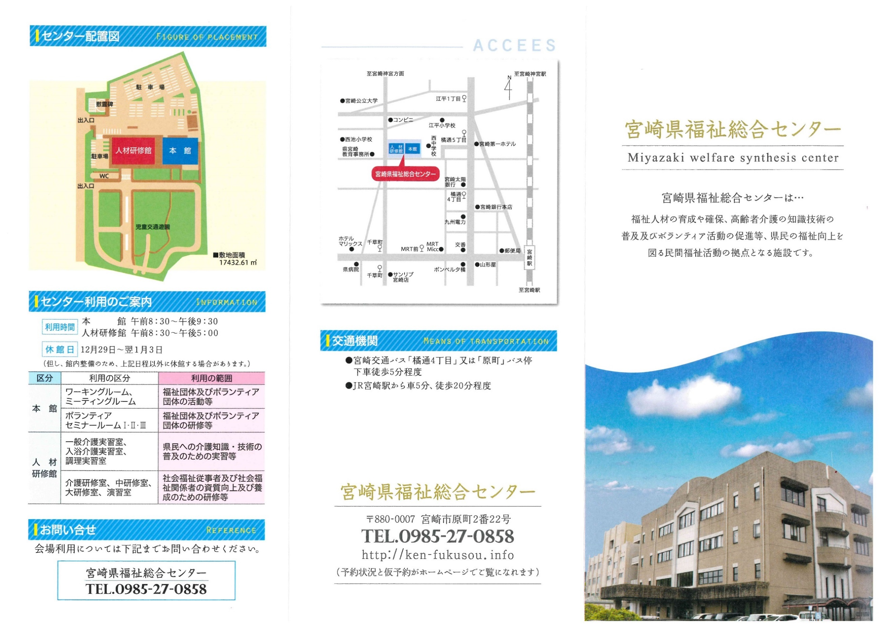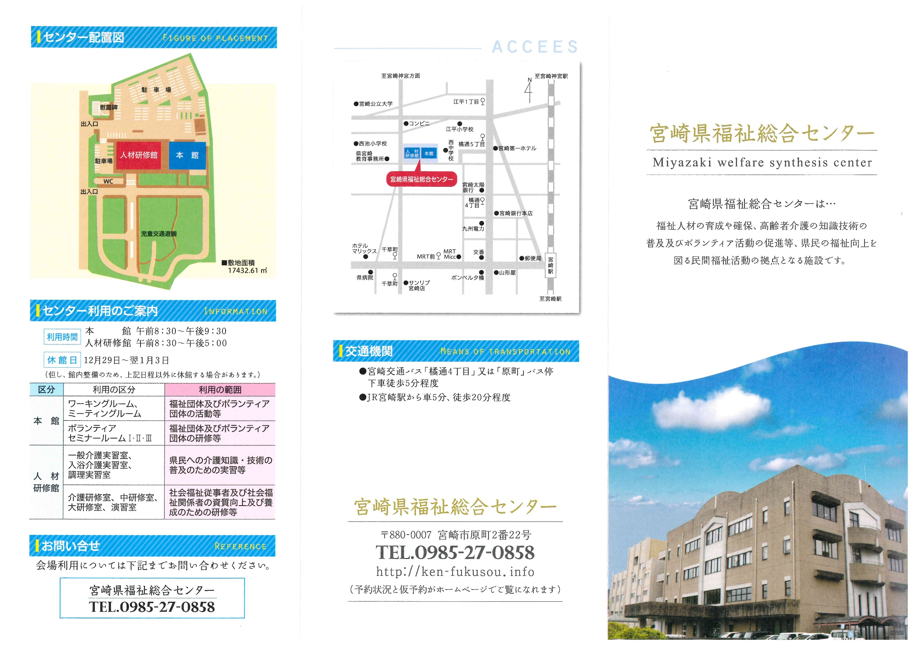

1. **本研修に関するお問合せ先**

一般社団法人　宮崎県社会福祉士会　事務局

【住所】〒880-0007 宮崎市原町２－２２ 宮崎県福祉総合センター 人材研修館内

【TEL】 ０９８５－８６－６１１１　　　　　【FAX】　０９８５－８６－６１１６

【E-mail】　csw-miyazaki@water.ocn.ne.jp

【ホームページURL】　http://www.miyazaki-csw.jp/

【事務所開所時間】　０８：３０～１７：３０

【担当】　石村・新名